2018年晒课与往年不同之处
今年晒课出现了类型选择：“学科教育”、“专题教育”如下图
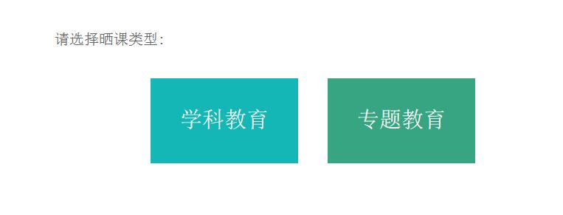

普通学科请选择“学科教育”，小学和初中的信息技术与劳动技术学科、高中劳动技术学科纳入“专题教育”里面的“综合实践活动”中，综合实践课程以专题形式进行晒课和评审。今年新增心理健康教育、安全教育和家庭教育等内容，以主题分类方式进行晒课和评审，也在“专题教育”内。

去年晒课学科目录：

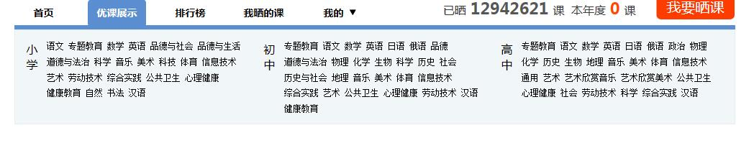
今年晒课学科目录：
学科教育下：
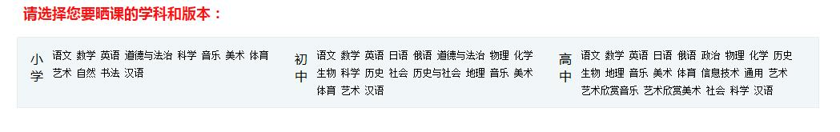
专题教育下：
